Die Gemeinde Fraunberg von der Gebietsreform bis heute
Wahlperiode 1978 bis 1984

Die Geschichte der Gemeinde Fraunberg soll hier anhand von Zeitungsüberschriften dargestellt werden. 1978 ist anscheinend keine Archivierung erfolgt. Viele Bilder sind aufgrund der damaligen Drucktechniken relativ grob gerastert und nicht zu verwenden.
Ausgewertet wurden Berichte des Erdinger Anzeigers (EA) und der Erdinger Neueste Nachrichten (ENN). Beiden Blättern gilt unser Dank!

_________________________________________________________________________________
Legende
Blaue Schrift: Erscheinungsdatum / Quelle / Originalüberschrift
Grüne Schrift: Anmerkungen zu den Artikeln
Schwarze Schrift: Bilderbeschriftung
_________________________________________________________________________________

Zeitungsüberschriften 1978:
Keine Archivierung erfolgt

Zeitungsüberschriften 1979:
15.01. EA- Gute Bilanz bei der SG Reichenkirchen / Durch Eigenleistung viel Geld gespart
(Vorsitzender Bernd Grabert berichtet auf der Generalversammlung in Tittenkofen über die Baumaßnahmen Tennisplätze und Fußballplatz)
29.01. EA- Gebietsreform: Was passiert, wenn Fraunberg die Gemeinschaft sprengt? (Diskussionspunkte bei der CSU- Ortshauptversammlung im Gasthaus Rauch in Grucking)
05.02. EA- Einen nicht alltäglichen Antrag stellte der Schützenverein St. Hubertus Fraunberg an Dr. Egon Lechner (Lechner soll beim 50jährigen Gründungsfest die Patenschaft übernehmen)
06.02. ENN- FC Fraunberg und SG Reichenkirchen klagen: Nur eineinhalb Stunden Spielzeit für 270 Sportler / Mitglieder fordern eine den Schulverbandskosten gemäße Beteiligung an der Turnhalle der Hauptschule in Wartenberg
09.02. EA- Gruselstory aus Fraunberg: Der Spion der im Kellerverlies verhaftet wurde (Bericht zu den Dreharbeiten zum Film nach der Novelle „Der Geheimnisvolle“ von Ludwig Tieck)
12.02. ENN- Der geheimnisvolle von Schloß Fraunberg (zum gleichen Thema)
13.02. EA- Wenn Fraunberg „Ehe“ kündigt, will Wartenberg wieder selbstständig sein
ENN- VG im Wanken / Wartenberg droht mit Konsequenzen
21.02. EA- Lechner zur „Scheidung“ (FW-Chef Dr. Egon J. Lechner nimmt Stellung zu den Bemühungen der Gemeinde Fraunberg die Verwaltungsgemeinschaft zu verlassen)
13.03. EA- Bart: „Wir lassen unsere Kinder nicht wie Freiwild behandeln“ / Mißtrauensbeweis für KJR – Schulamtsdirektor läßt Schwimmfest platzen (Wartenberg droht für den Fall des Ausscheidens aus der VG mit der Auflösung des Schulverbandes)
19.03. ENN- Bürgerversammlung: Fraunberger drohen nun Wartenberg 20.03. EA- Bürgerversammlung in Reichenkirchen: Zehetmair und sein Stellvertreter Dreier sagten kurzfristig ab (beide Berichte zur Bürgerversammlung in Tittenkofen, in der das Thema Verwaltungsgemeinschaft an erster Stelle stand)
28.03. EA- Zu einem langen Frühjahrsmarsch luden in Maria Thalheim die Wanderfreunde des Malteser Hilfsdienstes, … (ca. 5000 Teilnehmer)
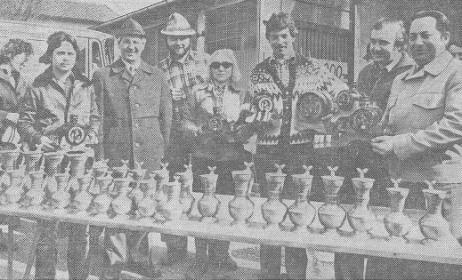 Die Pokale für die Wanderfreunde
06.04. EA- Neues Feuerwehrauto soll beim Dorfplatz geweiht werden / Reichenkirchen (Neues Feuerwehrauto wird in Bälde in Reichenkirchen eintreffen)
13./14.04. EA- „Frohsinn“-Schützen wollen groß feiern (Außerordentliche Versammlung der Reichenkirchener Schützen wegen bevorstehenden 50jährigen Gründungsfests)
25.04. EA- Thalheims Trinkwasser bereitet Sorgen: Nur abgekocht genießbar (Gesundheitsamt gibt Weisung heraus, Trinkwasser vor gebrauch abzukochen – erhöhte Keimzahl)
22.05. EA- „Wehleidige, sachfremde Reaktion“ auf Fraunbergs Freiheitswunsch (Leserbrief von Bürgermeister Lambert Bart zu vorausgegangenen Wartenberger Reaktionen)
28.05. ENN- Mitgliedschaft umstritten (Berglerner Gruppe streite Existenzberechtigung der Thalheimer, die durch Gemeindezusammenschluß Fraunberg zugeschlagen wurden, im Verband ab)
08.06. EA- Das muß gefeiert werden: „Hubertus“ aus Fraunberg wird 50 Jahre alt (Bericht zum anstehenden Gründungsfest)
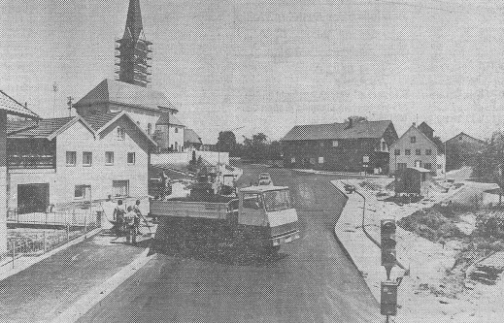 In der Ortsmitte Fraunberg wird gebaut
12.06. EA- 2000 Bürger zogen nach Fraunberg zu den Schützen „St. Hubertus“
15.06. ENN- Nur Festschrift sorgte für Mißtöne / Sonst viel Freude bei 50-Jahr-Feier der Fraunberger Hubertus-Schützen
26.06. EA- Zur traditionellen Landkreis-Wallfahrt fanden sich auch wieder Tausende von Katholiken in Maria Thalheim ein, wo Weihbischof Graf Soden-Fraunhofen den Festgottesdienst zelebrierte
ENN- Kreiswallfahrt in strahlendem Sonnenschein
30.06. ENN- Zweifel an Rentabilität wurden entkräftet (Gemeinderat debattiert über das Vorhaben des Landratsamtes, Glascontainer aufzustellen)
ENN- Gemeinde Fraunberg beantragt Vorkaufsrecht (Badeweiher in Fraunberg wird nicht an Münchner Angler verkauft)
ENN- Fraunberg übergeht alle Einwände / Wohnbebauung trotz der Bedenken staatlicher Stellen befürwortet (Gemeinderat beschließt die Anerkennung des Flächennutzungsplanes in seiner jetzigen Ausführung für Thalheim und Reichenkirchen)
03.07. EA- Wildwest in Thalheim
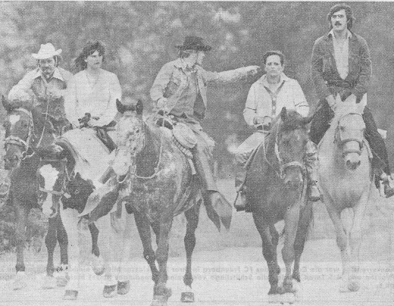 Die Cowboys von der Stürzlhamer Ringo-Ranch
18.07. EA- Fraunbergs Wasserversorgung: Neuanschließer sind schlecht dran (Gemeint ist die Abwasserentsorgung, hier sollen die Beitragssätze geändert werden, Erhöhung auf 2,81 Mark pro m² Grundstücksfläche und 9,50 Mark pro m² Geschoßfläche)
26.07. ENN- Hohe Kosten für Fraunberg: 300 000 Mark sind auszugleichen / Teuerungen im Neubaugebiet müssen die Bauherrn tragen
06.08. EA- Jetzt fehlt noch der Brückenheilige / Pfarrer Trischberger weihte das Brückenbauwerk über die Strogen (Fraunberg)
11.10. EA- Festlicher Einzug des neuen Reichenkirchner Pfarrherrn Jockel: „Seien Sie uns ein Michael“
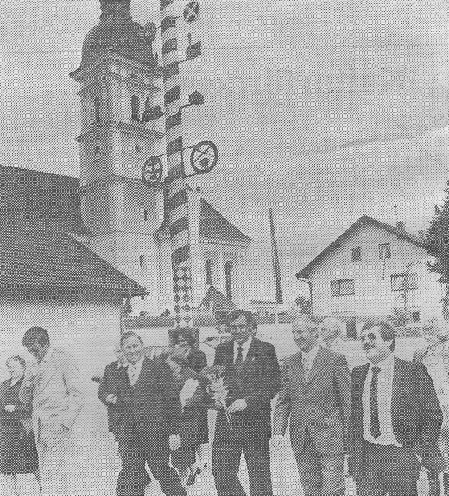 Pfarrer Jockel wird herzlich empfangen
13./14.10. EA- Autohaus Lanzinger in Grucking eröffnet / Moderner Neubau wird allen Anforderungen gerecht
16.10. EA- 75 Jahre Raiffeisenbank Thalheim mit fetter Jubiläums-Ausschüttung
25.10. ENN- Thalheims Wasserversorgung bleibt Sorgenkind / Fraunberg spricht sich erneut für Anschluß an Berglerner Gruppe aus, obwohl diese bereits abgewinkt hat
ENN- Straßenbau erheblich teurer / Mehrkosten von 200 000 Mark für Fraunberger Gemeindeverbindung (Helling –Großhündlbach – Kostenanstieg von 430 000 Mark auf 630 000 Mark befürchtet)
26.10. EA- Thalheim: Brandeilige Wassersache (Gemeinderat betreibt weiterhin den Beitritt der Wasserversorgung Thalheims zur Berglerner Gruppe)

Zeitungsüberschriften 1980:
10.01. EA- Bart ist seit zwei Dekaden im Amt (Feier zum 20jährigen Dienstjubiläum des Fraunberger Bürgermeisters Lambert Bart)
22.01. EA- Scheitlknien: Karbaumer versuchte sich mit Strumpfband durchzuschmuggeln (Patenbitten der Frohsinnschützen Reichenkirchen bei Germania Grucking)
04.02. EA- „Wir müssen die Soße ausbaden, die uns Fraunberg eingebrockt hat“ (Bericht über Gemeinderatssitzung in Berglern)
05.03. EA- Bürgerversammlung der Reichenkirchner: „Nicht im Zorn auseinandergegangen“ (Bart resümierte das Ausscheiden aus der VG)
19.03. EA- Seit 25 Jahren sind Alfred (richtigerweise Adolf) Häusler und Paul Grün für die Freiwillige Feuerwehr Thalheim aktiv
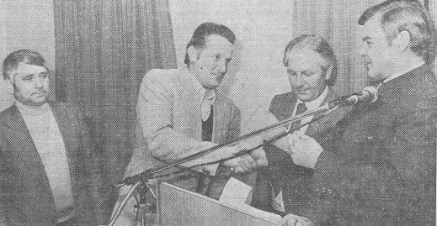 Ehrung durch Vizelandrat Dreier und Bürgermeister Bart
20.03. EA- Bürgerversammlung in Thalheim / Baugrund soll billiger werden, um Abwanderung der Jugend zu stoppen
20.03. EA- Barth: „Laßt‘s uns endlich in Ruhe“ (Auf der Bürgerversammlung in Fraunberg in Richtung VG Wartenberg)
28.03. EA- Fraunberger werden zur Kasse gebeten: Abgabesatzung sieht neue Gebühren vor
ENN- Beim Wassergeld staut sich der Ärger / Fraunberger Bürger fordern Beteiligung der Gemeinde an den Gebühren (Forderung Fraunberger Bürger auf Bürgerversammlung)
ENN- Keine Haltestelle für Berghamer Schulkinder
ENN- Keine nutzlose Straße nach Großhündlbach / Fraunberger Bürgermeister verteidigt die teure, umstrittene Baumaßnahme
31.03. ENN- Bürgermeister Bart hält es in der Kanzlei (Nach Rückkehr der Verwaltung aus der VG Wartenberg verzichtet Gemeindeoberhaupt auf eigenes Büro)
ENN- Noch kein Nachfolger für Johann Obermeier gefunden (bevorstehende Pensionierung erfordert einen neuen Beamten des gehobenen Dienstes)
09.04. EA- 99 Schützenliesln kämpften um den Erdinger Wanderpokal (Drittes Damen-Gaupreisschießen in Grucking)
14.04. ENN- Sorgen mit Fraunberger Wasser reißen nicht ab (Singlding, Forach, Helling und Grafing müssen erheblich höhere Anschlußgebühren an Berglerner Gruppe zahlen)
ENN- Feuerschutz in Fraunberg wird um zehn Mark teurer (Feuerschutzabgabe von 15 auf 25 Mark erhöht)
21.04. ENN- 9900 Mark Zuschuß für Feuerwehr (Für Ausrüstung des gebrauchten TLF 16 der Thalheimer Feuerwehr)
18.04. EA- Lang hats gedauert, über drei Jahre, bis endlich die Gelder vom Erzbischöflichen Ordinariat da waren (Turmrenovierung der Thalheimer Kirche hat begonnen)
29.04. ENN- Straßenbau-freudiges Fraunberg (10,5 Millionen Mark wurden die letzten zehn Jahre in den Bau von Gemeindestraßen investiert)
03./.04.05. EA- Die Fraunberger Vereine packten an und stellten den von den Bachhamer Rechtlern gestifteten 26-Meter-Baum auf
EA- Thalheims neues „Wahrzeichen“, das Hans Lachner stiftete
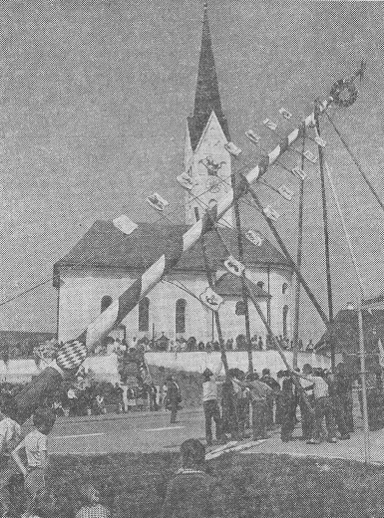 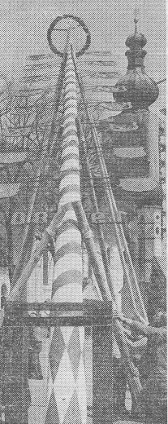 Der Fraunberger und der Thalheimer Maibaum
07.05. ENN- Ein Schmuckstück für den Ort / Viele Fraunberger helfen bei der Aufstellung des Maibaumes
09.05. EA- Münchner Madrigalchor gastiert in Reichenkirchen
10./11.05. EA- Landrat ehrte Kommunalpolitiker (20 jähriges Dienstjubiläum)
19.05. EA- Pokal „wanderte“ zu den Hubertus-Schützen nach Fraunberg (Sektionspreisverteilung in Rappoltskirchen)
23.05. EA- Reichenkirchner Feuerwehr durch neues Auto angespornt: Gleich Leistungsprüfung gemacht (Bericht zur Weihe des neuen Reichenkirchener Feuerwehrautos durch Pfarrer Eckehard Jokkel)
24.06. ENN- Auch heuer kamen wiederum einige tausend Menschen nach Maria Thalheim … (Bericht zur Landkreiswallfahrt)
25.06. EA- Trotz des nicht gerade freundlichen Wetters waren es wieder an die 1500 Gläubige, darunter viel Prominenz aus dem öffentlichen Leben, die an der traditionellen Landkreiswallfahrt in Maria Thalheim teilnahmen
11.07. EA- Reichenkirchen hatte Prachtwetter beim 50jährigen Gründungsfest
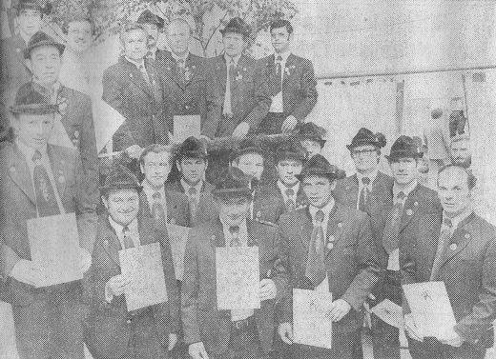 Ehrungen Reichenkirchener Schützen beim Jubiläum durchgeführt
14.07. ENN- Sogar die Sonne lacht den Schützen / „Frohsinn“ Reichenkirchen feiert mit der Bevölkerung Vereinsjubiläum / Farbenprächtiger Festzug
ENN- Bayerns Innenminister Tandler in Reichenkirchen: „Es geht um die bessere Politik“ / Lob für Reform der Gebietsreform bescheiden zurückgewiesen / Einstündige Rede
12./13.07. EA- Schwierigkeiten für die VG Wartenberg nach dem Ausscheiden von Fraunberg
24.07. ENN- Bilanz der Saison FC Fraunberg / Nach langen Jahren des Wartens endlich den Aufstieg geschafft / Trainer Heinrich Haider der Garant des ersehnten Erfolges (Aufstieg in B-Klasse)
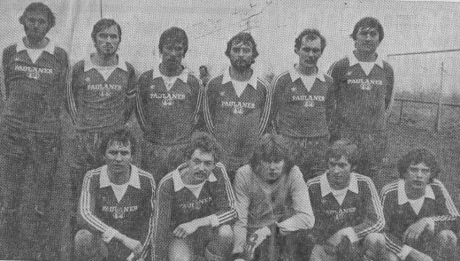 Aufsteiger in die B-Klasse
04.08. EA- Mittermeier trotzt Amt Bauplatz für 10 Häuser ab (Reichenkirchen – Landtagsabgeordneter Jakob Mittermeier überzeugt Wasserwirtschaftsamt der Änderung des Flächennutzungsplanes zuzustimmen)
20.08. ENN- Fraunberg tauscht Wälder gegen Halle / Erlös aus Verkauf von Gehölzen soll das Großprojekt finanzieren helfen ( Gemeinde Fraunberg will sich von ihren Rechtlerwaldungen trennen und mit dem Erlös von zu erwartenden 300 000 bis 400 000 Mark den Bau einer Mehrzweckhalle finanziell unterstützen)
26.09. EA- Vertrag mit Kanzlei Kopf: Fraunberg in Phalanx der Flughafengegner eingereiht
06.10. EA- Reichenkirchen feiert neue Tennisanlage: Ergebnis einer langen Fleißarbeit / Vereinsheim ohne eigene Wirtschaft / Dorfgaststätte bleibt Zentrum
05.12. ENN- Hilfsbereitschaft gibt es doch noch (Bericht über die Baufortschritte des Hauses für die Familie Zehetmair – Bergham)
11.12. EA- Bürger und Behörden halfen zusammen und bescherten Familie ein neues Haus
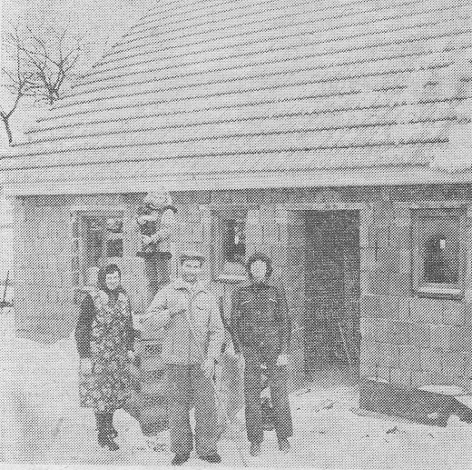 Der Rohbau der Familie Zehetmaier
18.12. EA- Weihnachtsgeschenk: Den Nachbarn ein Haus gebaut / Landrat und Bürger helfen Berghamer Familie
24.12. ENN- Forderung der Regierung abgelehnt: Fraunberg will keinen Landschaftsplan / Belange des Naturschutzes bereits berücksichtigt
27./28.12. ENN- Fraunberger Amtsblatt mit mehr Information (Ergebnisse der Gemeinderatssitzungen sollen künftig abgedruckt werden / vierteljährliche Zustellungskosten pro Blatt und Haushalt werden weiterhin von den Bürgern eingefordert)

Zeitungsüberschriften 1981:
24./25.01. EA- „Kassandra“ Grabert warnt vor Mehrzweckhallenbau (Warnung vor Folgekosten /Schulturnhalle wäre günstiger zu betreiben)
11.02. ENN- Keine Eile mit der Halle / Fraunberg will erst nach Besichtigung entscheiden
04.03. ENN- Vorläufig keine Staatszuschüsse / Geldquellen versiegt: Thalheim ohne Wasser / 7,8 Millionen teurer Anschluß an Berglerner Gruppe nicht möglich / Neue Häuser sind unterversorgt
05.03. EA- Fraunberg steckt in Finanz-Klemme: Kein Wasseranschluß – kein Baugebiet (Baugebiet in Thalheim)
09.03. ENN- Geldspritze gegen die Wassernot / Berglerner Gruppe will den Leitungsbau vorfinanzieren
11.03. ENN- Fraunberger Wappen findet Billigung der Regierung
EA- Wappen für Fraunberg
30.03. ENN- Erfolgversprechende Gespräche: Nach Reichenkirchner Muster ein Mini-Baugebiet in Fraunberg Pläne reifen bereits heran / Ridinger Gehsteig muß warten
03.04. ENN- Fraunberg beschließt, dreitägiges Fest zu feiern ( Wiedergewonnene Selbstständigkeit, eigenes Gemeindewappen, Nepomuk auf der Brücke, umgebaute Kanzlei und Kindergarten sind der Anlass)
03.04. ENN- Kein Zebrastreifen an der Fraunberger Kirche (Straßenbauamt weist Forderung der Gemeinde zurück)
25./26.04. ENN- Fritz Kunz, seit 1. Dezember 1980 geschäftsführender Beamter der Gemeindeverwaltung Fraunberg …
07.05. EA- Gemeindesekretär geehrt (Nach 33jähriger Dienstzeit geht Hans Obermaier in den Ruhestand)
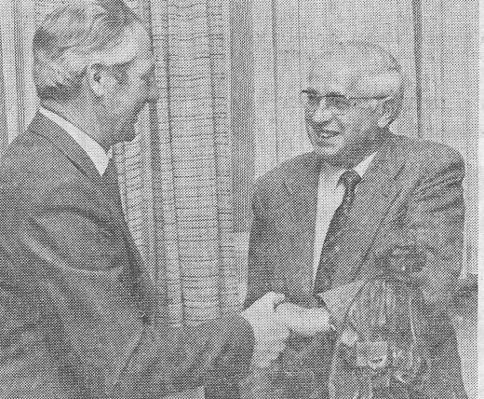 Bürgermeister Lambert Bart verabschiedet Hans Obermaier
01.06. ENN- Von Müllers Schweinestall bis zum Vereinsheim / Ein Vierteljahrhundert besteht der FC Fraunberg, der sein Jubiläum mit einem Vier-Tage-Fest feiert
03.06. EA- Fraunberg: Pfarrer schoß für Politiker-Elf das Ehrentor (Prominentenspiel bei der 25 Jahr-feier Gemeinderat, verstärkt durch Pfarrer Jockl gegen Gründungself von 1956)
19.06. ENN- Erweiterung der Hauptschule Wartenberg: Fraunberger stimmen unter Vorbehalten zu / Garantien für die genehmigten Zuschüsse verlangt
29.06. EA- Rund 4000 Gläubige bei Landkreiswallfahrt (Zelebrant Weihbischof Graf Heinrich von Soden-Frauenhofen)
27.07. EA- Auftakt der festlichen Tage / Nepomuk wacht jetzt über Fraunberg / Bronzestatue ein Schmuckstück – Viel Stimmung beim Heimatabend (Heimatabend im Gasthaus Lohrmann in Riding)
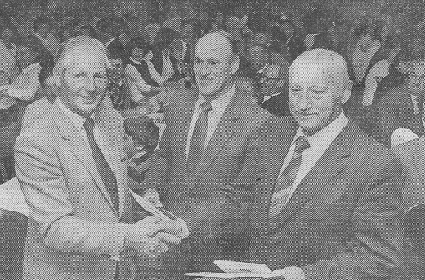 Ehrung verdienter Kommunalpolitiker beim Heimatabend in Riding /
Anton Lechner und Georg Wiesmaier
28.07. EA- Erster Pfarrverband gegründet / Bischof: „Nicht der letzte Schrei, aber unabdingbare Notwendigkeit“ / Grund ist Priestermangel – Zehn Wortgottesdienstleiter eingeführt (Regionalbischof von Soden-Frauenhofen bei der Pfarrverbandsgründung in Reichenkirchen)
02.11. EA- 80 Jahre Kriegerverein Reichenkirchen / Jugend soll Gefallenen „die Ehre erweisen“
20.11. EA- Austritt aus Verband: Wasser im „Eigenbau“ (Beschluss des Gemeinderats die Wasserversorgung Thalheim in Eigenregie zu errichten)
25.11. ENN- Eigenes Wasser für die Ortschaft Thalheim finanzierbar: Fraunberg will Zweckverband verlassen / Verbleib in Berglerner Gruppe teurer als eine Anlage der Gemeinde
30.11. ENN- Abwasser-Beseitigung nötig: Reichenkirchen macht Baugebiet wieder Sorgen
16.12. ENN- Mittermeier für Ausstieg aus Wasserzweckverband (Landtagsabgeordneter Jakob Mittermeier befürwortet auf einem politischen Frühschoppen in Berglern das Fraunberger Vorhaben)

Zeitungsüberschriften 1982:
13./14.02. ENN- Symbol für Nächstenliebe / Die hartgeprüfte Familie Zehetmeier hat ihr neues Haus bezogen
16.02. ENN- Fraunberg darf bald wachsen / Nicht nur im „Kernort“ soll ausreichend Bauland ausgewiesen werden
17.02. ENN- Weiß will Fraunberg ködern / Berglerner Gruppe hat einige „Zuckerl“ für die Abtrünnigen
18.02. ENN- Baugrund auch für dünnere Geldbeutel / Fraunberg-Nord und Reichenkirchen von den Gemeinderäten jetzt gutgeheißen
02.03. ENN- Zehntausend Mark pro Anschluß als oberste Grenze festgelegt / Fraunbergs Bürgermeister Bart nennt Bedingung für Verbleib Thalheims in der Berglerner Gruppe / Probebohrungen mit guten Ergebnissen
ENN- „Weit übers Selbstverständliche hinaus“ (Regierungspräsident Raimund Eberle lobt Fraunbergs Bürgermeister und verleiht das Bundesverdienstkreuz am Bande)
30.03. EA- Pläne für 41 Häuser gebilligt / Fraunberg will Spekulationen mit Bauplätzen verhindern
28.04. EA- Wasserversorgung rotes Tuch / Experten schütteln nur noch den Kopf
EA- Gesangverein hatte eine Million Mark Schulden / 50 Liter Freibier „füllten“ Kasse 1923 wieder auf – 60. Geburtstag der Fraunberger Sänger
20.07. ENN- Berglerner Gruppe nennt ihre Anschlußpreise (Zwischen 1500 und 11 000 Mark pro Anschluß)
23.07. ENN- Thalheim muß bei Berglerner Gruppe bleiben: /Fraunbergs Illusionen nun zerstört / Die Vorstellungen, den Ort kostengünstig mit eigenem Wasser versorgen zu können, erweisen sich als Seifenblase / Hausbackene Rechnungen widerlegt
05.08. EA- Thalheim: Kommt das Thema Wasser am Freitag zum Sieden? (Freitag 06.08. Wasserversammlung in Oberbierbach)
10.08. EA- Bei „Wasserversammlung“ in Oberbierbach schlugen die Wellen hoch / Bart: Es wird uns nichts anders übrig bleiben, als der Anschluß an die Berglerner Gruppe
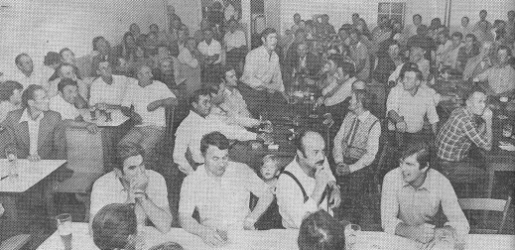 Besucherandrang bei der „Wasserversammlung“ in Oberbierbach
11.08. ENN- Obwohl keine andere Lösung in Sicht ist: Berglerns Wasser stößt auf Wiederwillen / Thalheimer beharren nach wie vor auf eigenen Brunnen
21.09. ENN- Wasserwirtschaftsamt gibt Fraunberg nach (Baugebiet Reichenkirchen – West darf trotz fehlender Kanalisation realisiert werden)
23.09. EA- Fraunberg – Nord kam wieder nicht durch / Landratsamt will größeren Grünstreifen haben – Neue Auslegung nötig
07.10. ENN- Bei teurer Renovierung / Fraunberg läßt die Kirche nicht im Stich (Gemeinderat beschließt künftig 3%igen Zuschuß zu gewähren – Anlaß war die Innenrenovierung der Filialkirche St Sebastian Grafing)
08.10. ENN- Fraunberger Grundstücksvergabe / Erschrocken über die Preise / Die künftigen Eigenheimer hätten es lieber bescheidener gehabt
19.10. EA- Los mußte entscheiden: Vergabe der Reichenkirchner Baugrundstücke / Gemeinderat knackt auch harte Nuß der Zuschußhöhe bei Kirchenrenovierungen
18.11. EA- Jagdgerichtliche Geldbeutel-Wäsche bringt 999,98 DM für Kindergarten / Die „Löwen“ werden zu Ehrentreibern ernannt – Spende für Musikinstrumente (Mitglieder des Lions-Club Erding fungieren als Treiber beim Fraunberger Jagdpächter Dr. Egon Lechner)
19.11. EA- Heinar Kipphardt gestorben – Uraufführung „Bruder Eichmann“ im Januar: Am Theater-Nerv der Zeit
ENN- Trauer um einen bedeutenden Literaten: Heinar Kipphardt gestorben / Der Dichter erliegt 60jährig nach kurzer Krankheit einem Herzversagen
17./18.11. ENN- Fraunberg beendet seinen Zickzack-Kurs / Nun soll endgültig eine Leitung über Bachham und Kleinthalheim 114 Häuser mit Wasser versorgen
04./05.12. ENN- Fraunberg und Wasserzweckverband im Clinch: Die „Berglerner Gruppe“ muß nun auf Thalheim verzichten / Austritt beschlossen / Jetzt steht ein Rechtsstreit vor der Tür
06.12. EA- Fraunberg / „Wassersitzung“ Thalheim ging aus wie das Hornberger Schießen
06.12. EA- Die Mühen der Fraunberger Gemeindebürger zur Gestaltung eines schönen Ortsbildes
haben sich gelohnt (Fraunberg belegt den 5. Platz bei „Unser Dorf soll schöner werden. Mit
dem 300 Mark Gutschein wurden zwei Lindenbäume eingepflanzt)
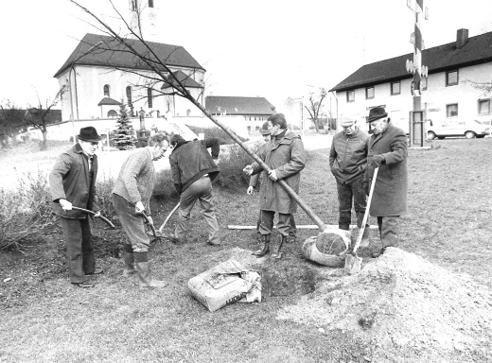 Gemeinderat pflanzt zwei Lindenbäume in Fraunbergs Dorfmitte

Zeitungsüberschriften 1983:
11.01. ENN- Fraunbergs Haltung zu München II unverändert
08.02. EA- Reicht‘s Geld für Thalheimer Wasserversorgung?
17.02. EA- Gemeinde steht finanziell gut da: Thalheim: Startschuß fiel für die Wasserversorgung (Gemeinderat beschließt mit 13 : 2 Stimmen, Thalheimer Wasserversorgung in Eigenregie zu bauen)
19./20.02. EA- 1840 erbaut, fällt Gasthaus Stulberger jetzt der Spitzhacke zum Opfer
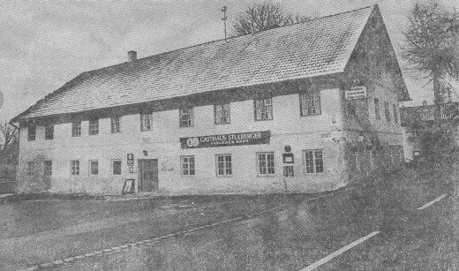 Das Fraunberger Gasthaus Stulberger vor dem Abbruch
26./27.02. ENN- Angeblich 190 000 Mark Schaden angerichtet: Gemeinde Fraunberg will Landratsamt verklagen / Hohe Planungskosten durch juristische Fehlentscheidung (Forderung des Zweckverbandes Berglerner Gruppe für Planungen wurden nach Meinung der Fraunberger Verbandsvertreter durch Fehlentscheidung des Juristen im Landratsamt verursacht)
10.03. ENN- Beim Abwasser / Fraunberger müssen Schmutz teuer bezahlen (Wasserwirtschaftsamt fordert dem Marienbach wieder sein angestammtes Bett zu graben und ihn nicht durch den Nachklärteich der Thalheimer Kläranlage zu führen)
14.03. EA- Reichenkirchner Bürgerversammlung verlief ruhig: Die Wohnungsnot ein wenig gelindert: 19 Bauplätze Tropfen auf den heißen Stein
30.03. EA- „So viel der Haushalt hergibt“: Fraunberg hat große Pläne im Straßenbau / Ruhiger Verlauf der Bürgerversammlung (Riding)
26.04. EA- Fraunberger Unmut: Diese Burschen müsste man auf frischer Tat ertappen! / Bushäuschen demoliert - Öl im Erdreich
28.04. ENN- Keine 47 000 Mark für Frühjahrsputz / Fraunberger lehnen Kostenvoranschlag für Säubern ihres Badeweihers ab
23./24.04. ENN- Fraunberg wird nach Ölunfall zur Kasse gebeten / Der vom Landratsamt als harmlos geschilderte Vorfall in Reichenkirchen entpuppt sich als durchaus brisant
30.04./01.05. EA- Fraunberg sieht schuld beim Landratsamt: Falsche Auskunft führt zu 180000 Mark Kosten / Gerichtliche Auseinandersetzungen wohl nicht zu umgehen
EA- Kurz vor Ultimo: Maibaum-Drama in zwei Orten (Reichenkirchner Landjugend klaut den bereits fertig gestrichenen Maibaum der Rappoltskirchner Schützen)
11.05. EA- Berglerner Gruppe will 190 000 Mark: Aber Fraunberg denkt nicht daran, das Geld zu zahlen
16.05. EA- Die Gartler schließen sich zusammen / Der neue Reichenkirchner Verein will aber auch das Gesellschaftliche pflegen
21./22./23.05. EA- Kann dem alten Mesnerhaus noch geholfen werden? (Thalheim, Gespräche zwischen Denkmalamt, Besitzer des Hauses, Erzbischöflichem Ordinariat und der Gemeinde Fraunberg sollen Lösungsweg für Renovierung bringen)
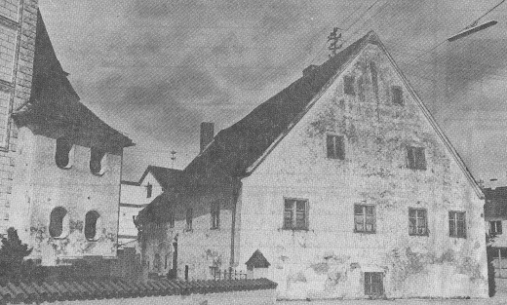 Das Thalheimer Mesnerhaus 1983
03.06. ENN- Angeblich zu wenig Schüler: Fraunberger wehren sich gegen Verlust einer Klasse / Gemeinde will deswegen bei der Regierung intervenieren
ENN- Obwohl 1,2 Millionen Mark ausgegeben werden müssen: Fraunberg will eigene Wasserversorgung / Schon im September dieses Jahres soll mit den ersten Tiefbaumaßnahmen begonnen werden
08.06. EA- Fraunberg gibt endlich grünes Licht für die eigene Wasseranlage (Thalheimer Bereich)
22.06. EA- Grafing: Pfarrgemeinde feierte die „neue“ Kirche (Wiedereinweihungsfeier nach Renovierung)
05.07. EA- Jetzt wird’s ernst für die Reichenkirchener Fußballer (Am 14. August wird erstmalig der Spielbetrieb in der C-Klasse aufgenommen)
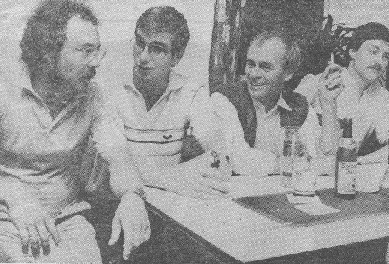 Die Vorstandschaft der SGR
06.07. EA- Meisterschütze Daschinger geehrt (Georg Daschinger wird mit einem 44-Teiler Gauschützenkönig)
11.07. ENN- Fraunberg unterstützt das Comeback / 9000 Mark Zuschuß für Reichenkirchens Fußballer
20.07. ENN- Das Mesnerhaus ist kein Schandfleck / Für das wertvolle, aber vergammelte Haus ist ein Idealist gesucht (Thalheim)
11.08. EA- Verdienstmedaille / Josef Reitmaier von Carstens ausgezeichnet (Thalheimer Landwirt erhält Verdienstmedaille des Verdienstordens der Bundesrepublik Deutschland)
22.08. ENN- Thalheimern Hoffnungen gemacht: Bart verspricht seinen Bürgern billiges Wasser / Versorgung angeblich für 1,4 Millionen zu haben
EA- Unternehmer Strohmaier baut Wasserversorgung zum Tiefstpreis: „Texaner“ von Kirchberg hilft den Thalheimern aus der Patsche
08.09. ENN- Die Thalheimer bringen ihr Wasser in Fluß / Nach langen Schwierigkeiten endlich eine Satzung / Befreiung vom Anschluß nur in ungewöhnlichen Fällen
16.09. EA- Ortsversammlung in Thalheim zur neuen Wasserversorgung: Fast alle Bürger für die Leitung
30.09. ENN- Sensationelle Entdeckung der Juristen: Thalheim war noch nie Mitglied im Zweckverband /Neue Variante im endlosen Tauziehen um Wasserversorgung
EA- Berglerns Rat Knur fühlt sich „verarscht“ / Experte stellt fest: Thalheim gehörte nie zum Wasserverband
29.11. ENN- Ja zu zusätzlicher Versorgungsleitung / Inning-Fraunberger Bund gegen die Wassernot
03./04.12. EA- Fraunberg: Flächennutzungsplan stolpert von Hürde zu Hürde / Jetzt müssen weitere 14 Punkte eingebracht werden (Bürgermeister Lambert Bart ehrt auf Fraunberger Bürgerversammlung Georg Daschinger, der sich auch den sensationellen Titel des Bezirksschützenkönigs holte)
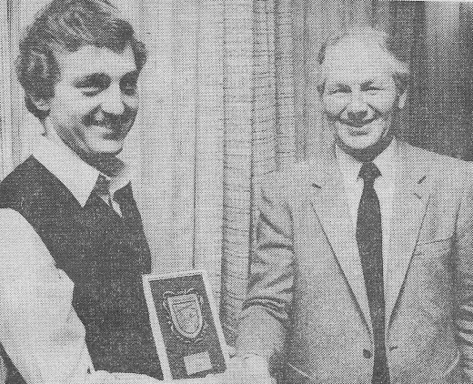 Bezirksschützenmeister Georg Daschinger / BGM Lambert Bart
06.12. EA- A echter Hochzeitslader auch mit 80 „no a richtiger Bua“ (Hochzeitsladertreffen beim Berge in Thalheim)
16.12. EA- Kohlhaas-Auftritt im Fraunberger Gemeinderat / Dem Alois Seilbeck geht’s nicht ums Wasser, sondern ums Prinzip (Großstürzlhamer Bauer will sich nicht an die zentrale Wasserversorgung anschließen lassen)

Zeitungsüberschriften 1984:
28./29.01. EA- Hubertus Fraunberg mit neuem Schießstand / Nach 55 Jahren jetzt das Vereinslokal gewechselt (Fraunberger Schützenverein zieht vom alten Vereinslokal Gasthaus Müllerwirt ins neue Vereinslokal Gasthaus Stulberger)
 Hubertus-Vorstand Franz Angermaier bedankt sich beim
Wirtsehepaar Monika und Jakob Angermaier
17.02. EA- Die Fraunberger nahmen am Mikrophon kein Blatt vor den Mund: „Unser Waldsterben wird vom Großflughafen noch beschleunigt“ / Der Bayerische Rundfunk live aus der Gemeinde – Bürgermeister mit Geldsorgen
10./11.03. ENN- Überschreitung 856 000 Mark: Haushalt gerät aus den Fugen / Fraunberg gibt allein für Rattengift mehr als 7000 Mark aus
14.03. EA- Mesner kniete „im Abseits“ / Erfolgreiches Patenbitten der Inninger Schützen „Waldperle“ (Patenbitten in Bierbach)
02.04. EA- Reichenkirchens Bürgermeister Bart warnt Wartenberg: „Hände weg von der Grundschule“ / Fraunbergs Einrichtung soll auf „alle Fälle“ erhalten werden – Erfolge beim Baugebiet (Bürgerversammlung in Reichenkirchen)
17.04. EA- Tadel für bandagierte „Bittsteller“ / „Wir sind doch keine Fußballmannschaft“ / Beim Patenbitten in Grucking gings hoch her (Rappoltskirchner Waldesruh-Schützen bitten Gruckinger Germania-Schützen als Paten beim 75jährigen Gründungsfest zu fungieren)

